**1.每周进度：**

**宋璎航**主要负责并完成了ui部分的阅读分析

**孙明宇**主要负责并完成了gtask部分的阅读分析

**皮亚杰**主要负责并完成了widget部分的阅读分析

**曾梦媛**主要负责并完成了data部分的阅读分析

**施养权**主要负责并完成了model部分和tool部分的阅读分析

**第三周：**

完成了/ui/AlarmAlertActivity.java和/ui/AlarmInitReceiver.java的阅读分析

完成了/gtask/data/MetaData.java和/gtask/data/Node.java和/gtask/data/SqlData.java的阅读分析

完成了/widget/NoteWidgetProvider.java的阅读分析

完成了data/Contact.java和data/Notes.java的阅读分析

完成了model/Note.java和model/WorkingNote.java的阅读分析

**第四周：**

完成了/ui /AlarmReceiver.java和/ui/DateTimePicker.java的阅读分析

完成了/gtask/data/TASK.java和/gtask/data/SqlNote.java的阅读分析

完成了/widget/NoteWidgetProvider_2x.java的阅读分析

完成了data/NotesDatabaseHelper.java和data/NotesProvider.java的阅读分析

完成了tool/BackupUtils.java和tool/DataUtils.java的阅读分析

**第五周：**

完成了/ui/DateTimePickerDialog.java和/ui/DropdownMenu.java的阅读分析

完成了gtask/data/TaskList.java和gtask/exception/NetworkFailureException.java和gtask/exception/NetworkFailureException.java的阅读分析

完成了/widget/NoteWidgetProvider_4x.java的阅读分析

完成了gtask/exception/NetworkFailureException.java和gtask/remote/GTaskASyncTask.java的阅读分析

完成了tool/GTaskStringUtils.java的阅读分析

**第六周：**

完成了ui/NoteEditActivity.java和ui/NoteItemData.java和ui/NotesListActivity.java和ui/NotesListAdapter.java 和 ui/NotesPreferenceActivity.java的阅读分析

完成了ui/NotesListAdapter.java和gtask/remote/GTaskManager.java和ui/NotesListItem.java的阅读分析

完成了ui/FolderListAdapter.java和ui/NoteEditText.java的阅读分析

完成了gtask/remote/GTaskClient.java和gtask/remote/GTaskSyncService.java的阅读分析

完成了tool/ResourceParser.java的阅读分析

**第七周：**

因已完成所有源码的阅读与分析，故无代码阅读与分析任务

**第八周：**

初步维护小米便签源码，实现了密码功能

**第九周：**

完成了小米便签源码的最终维护，更新了密码的部分内容

**2.进度甘特图：**

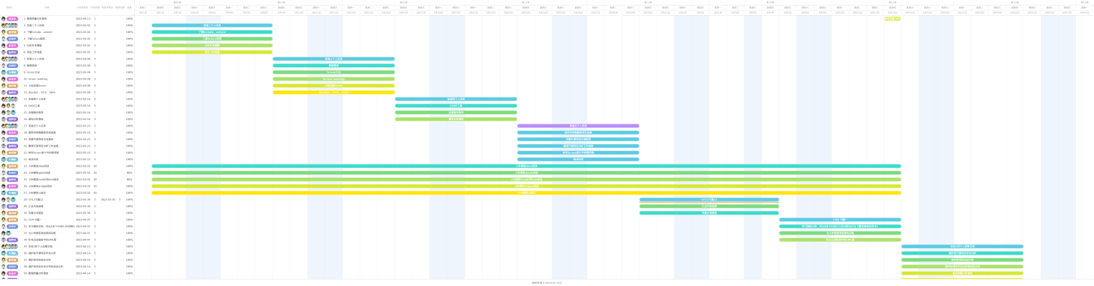

**3.git项目平台网址：**

https://github.com/Sing-How/Sofetware-engineering